- 竞争性谈判邀请函

（公司名称） ：
我司拟以竞争性谈判方式聘请小梅沙觐海广场湖区氛围提升服务项目单位，现诚邀贵司参与本项目报价。
- 项目名称：小梅沙觐海广场湖区氛围提升
- 采购内容
服务内容包括但不限于：
1、氛围方案深化设计（主视觉延展、各区域点位效果图、施工图纸等）；
2、场景氛围制作与安装（区域物料的制作及现场安装，具体物料清单详见附件清单）；
3、现场施工与管理（点位尺寸复核、制作排期、安装施工及验收调整）。
4、本次服务工期为合同签订后30个自然日完成所有装置的生产及安装。
5、本次采购内容易损耗品保质期为三个月（包括：布艺、吊旗、kt版、气模等），除易损耗品外物料均要求一年保质期。
三、报价限价
本项目投标报价应小于人民币38万元（大写：叁拾捌万元整）。超过该范围的投标价将被拒绝。
- 投标人资格要求（需提供相应证明文件）：

供应商须为在中华人民共和国境内注册的独立的法人或其他组织，具有独立承担民事责任的能力和独立履行合同的能力，须提供有效的营业执照复印件。

供应商在参加本次采购活动前三年内（从招标公告发布之日起倒推）未出现重大违法违规行为，未被列入“信用中国”网站(www.creditchina.gov.cn)、中国政府采购网(www.ccgp.gov.cn)等渠道信用记录失信被执行人、重大税收违法失信主体、政府采购严重违法失信行为记录名单的供应商。供应商应提供承诺函等证明材料。

投标人须提供近3年（从招标公告发布日起算）至少1个公共空间氛围设计或美陈装置制作及落地执行的案例业绩。投标人需提供证明材料，包含且不限于合同（提供的合同关键页应包含项目名称、签约主体、服务范围、合同签订时间等，合同原件备查）、付款发票或凭证或结算书等。

本次采购不接受联合体响应，不得分包或转包。
四、报价（以下报价格式仅供参考，可自行按贵司格式报价并盖章）

小梅沙觐海广场氛围提升物料制作清单报价
报价单位： |  |  |  |  |  | 联系人及联系电话：
序号 | 位置 | 安装位置 | 安装内容 | 尺寸 | 制作材质 | 制作数量 | 单位 | 含税单价（元） | 含税小计（元） | 参考图
1 | A区 | 美高梅路边入口楼梯 | 闭气气模 | 120cm*120cm | 闭气气模，异型裁切 | 4 | 个 |  | 0 | 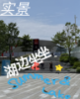  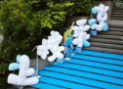
2 | A区 | 美高梅路边入口楼梯 | 楼梯地贴（楼梯面） | / | 铝膜地贴 | 60 | ㎡ |  | 0 | 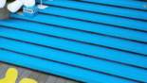
3 | A区 | 美高梅路边入口楼梯 | 楼梯地贴（楼梯下来地面） | 7m*3m | 铝膜地贴 | 21 | ㎡ |  | 0 | 
4 | A区 | 美高梅路边入口楼梯 | 楼梯上座椅的表情贴纸 | 60cm*30cm（红色）  20cm*20cm（粉色/黄色） | 铝膜地贴 | 3 | 个 |  | 0 |       
5 | B区 | 水池树1 | 渐变彩虹拉线，底部挂钩需拉爆固定 | 测量尺寸：斜拉高4m，底部1.2m | 采购 | 1 | 棵 |  | 0 | 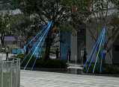
6 | B区 | 水池树2 | 渐变彩虹拉线，底部挂钩需拉爆固定 | 测量尺寸：斜拉高4m，底部1.2m | 采购 | 1 | 棵 |  | 0
7 | B区 | 水池树后面空白墙（看备注图） | KT板灯  背胶灯光  地贴灯光 | 高3.95m的正三角形  地面以三角形边画一个半圆  半圆垂直部分1.2m  灯的KT版控制在60cm高度的正三角形内 | KT板灯  背胶灯光  铝膜地贴灯光 | 1 | 项 |  | 0 | 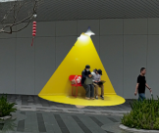
8 | C区 | 水池边白色石凳休息区 | 彩色椅背 | 42cm*42cm*36cm（h） | 塑料+打胶固定 | 8 | 张 |  | 0 | 
9 | C区 | 水池边白色石凳休息区（树） | 细钢丝+吊旗1 | 50cm*120cm | 旗帜布吊旗 | 5 | 项 |  | 0 | 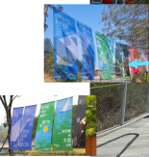
10 | C区 | 水池边白色石凳休息区（树） | 细钢丝+吊旗2 | 50cm*120cm | 旗帜布吊旗 | 5 | 项 |  | 0
11 | C区 | 水池边白色石凳休息区（树） | 细钢丝+吊旗3 | 50cm*120cm | 旗帜布吊旗 | 5 | 项 |  | 0
12 | C区 | 水池对面白色网面护栏 | 冰岛毛线1 | 文案：SUMMER & LAKE，2cm*2400cm | 冰岛毛线（混色） | 3 | 项 |  | 0 | 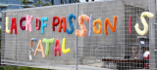
13 | C区 | 水池对面白色网面护栏 | 冰岛毛线2 | 文案：JIN HAI PLAZA，2cm*2400cm | 冰岛毛线（混色） | 3 | 项 |  | 0
14 | C区 | 水池对面白色网面护栏 | 冰岛毛线3 | 文案：XIAOMEISHA，2cm*2400cm | 冰岛毛线（混色） | 3 | 项 |  | 0
15 | D区 | 月亮喷水池 | 花船采购（木船+改色+花） | 3m长 | 镂空喷漆 | 1 | 项 |  | 0 | 
16 | D区 | 喷水池对面地铁口 | 钢架背胶画面 | 3m*5m | 户外高清黑背 | 1 | 项 |  | 0 | 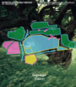  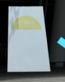
17 | E区 | 地铁口上方墙面 | 单孔透（双面/背面裱背胶），高空安装 | 15.86m横*3.17m竖 | 单孔透+裱背胶 | 1 | 项 |  | 0
18 | E区 | 地铁口上方墙面上的玻璃护栏 | 单孔透（双面/背面裱背胶），高空安装 | 15.86m横*3.17m竖 | 单孔透+裱背胶 | 1 | 项 |  | 0
19 | E区 | 地铁口3根白色立柱1（从左到右） | 户外高清黑背（表情元素） | 30*30cm | 户外高清黑背 | 8 | 项 |  | 0 | 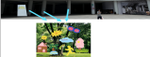
20 | E区 | 地铁口3根白色立柱2（从左到右） | 户外高清黑背（表情元素） | 50*60cm | 户外高清黑背 | 8 | 项 |  | 0
21 | E区 | 地铁口3根白色立柱3（从左到右） | 户外高清黑背（表情元素） | 60*80cm | 户外高清黑背 | 8 | 项 |  | 0
22 | E区 | 地铁口左边手扶梯侧面护栏（左边梯） | 玻璃贴（左边单边） | 15.5m*0.66m | UV高透渐变玻璃贴 | 15 | ㎡ |  | 0 | 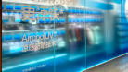  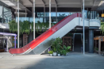
23 | E区 | 地铁口左边手扶梯侧面护栏（右边梯） | 玻璃贴（右边单边） | 15.5m*0.66m | UV高透渐变玻璃贴 | 15 | ㎡ |  | 0
24 | E区 | 地铁口顶部天花 | 纱幔 | / | 纱幔 | 120 | ㎡ |  | 0 | 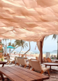
25 | E区 | 地铁口左边手扶梯背面画面 | 户外高清黑背 | 3m*5m | 户外高清黑背 | 1 | 项 |  | 0 | 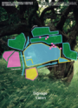
26 | F区 | 白色花坛 | 苹果闭气气模+花坛内打钉安装 | 直径2m | 闭气气模+电动打气泵 | 1 | 项 |  | 0 | 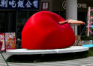
27 | F区 | 白色花坛 | 花坛边彩色铸铁趣味座椅 | / | 铸铁3mm椅 | 1 | 项 |  | 0 | 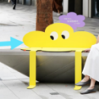
28 | F区 | 白色花坛边树 | 曼陀罗旋转风铃 | 不同尺寸混搭 | / | 80 | 个 |  | 0 | 
29 | F区 | 白色花坛边树 | PVC造型管+泡沫球  泡沫球采购2cm/3cm直径的混色 | 一棵树大概安装2m（绕圈） | PVC软管+泡沫球 | 6 | 捆 |  | 0 | 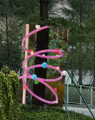
30 | G区 | 旋转楼梯前地面 | 花朵地贴 | 蓝色尺寸：60*60cm | 铝膜地贴 | 5 | 个 |  | 0 | 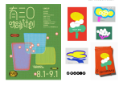
31 | G区 | 旋转楼梯前地面 | 花朵地贴 | 蓝色尺寸：90*90cm | 铝膜地贴 | 5 | 个 |  | 0
32 | G区 | 旋转楼梯前地面 | 花朵地贴 | 白色尺寸：50*50cm | 铝膜地贴 | 5 | 个 |  | 0
33 | G区 | 旋转楼梯前地面 | 花朵地贴 | 白色尺寸：80*80cm | 铝膜地贴 | 5 | 个 |  | 0
34 | G区 | 右边图片空地位置 | 原色木质车移动至指定位置 | / | / | 1 | 项 |  | 0 | 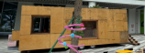
35 | G区 | 右边图片空地位置 | 货架座椅  （2层固定+L形皮面软包座椅面） | 购买1m-1.2m尺寸的排栅货架托盘  3组（6个） | / | 6 | 个 |  | 0 | 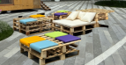
36 | G区 | 树木 | PVC造型管+泡沫球  泡沫球采购2cm/3cm直径的混色 | / | / | 1 | 项 |  | 0 | 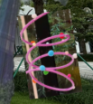
37 | G区 | 右侧树1 | PVC造型管+泡沫球  泡沫球采购2cm/3cm直径的混色 | / | / | 1 | 项 |  | 0 | 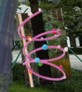
38 | G区 | 右侧树1 | 蓝色彩虹渐变，底部挂钩需拉爆固定 | 测量尺寸：斜面5m*底面1.2m |  | 1 | 项 |  | 0 | 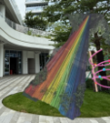
39 | G区 | 右侧树2 | PVC造型管+泡沫球  泡沫球采购2cm/3cm直径的混色 | / | / | 1 | 项 |  | 0 | 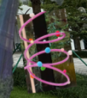
40 | G区 | 右侧树2 | 淡蓝色彩虹渐变，底部挂钩需拉爆固定 | 测量尺寸：斜面5m*底面1.2m | / | 1 | 项 |  | 0 | 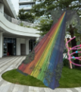
41 | H区 | 河边亲水木阶梯 | 落日渐变铸铁桌椅贴面 | 60cm*30cm*63cm | 铸铁材质 | 5 | 张 |  | 0 | 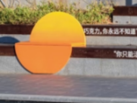
42 | H区 | 河边亲水木阶梯 | 落日色太阳伞 | 2.65*2.65m | 采购 | 2 | 把 |  | 0 | 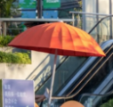
43 | I区 | 转角导视柱 | 放大镜+刻字背胶 | 直径40cm的圆 | 刻字背胶转印 | 1 | 项 |  | 0 | 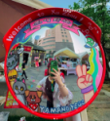
44 | I区 | 图片位置 | 铁门门内贴银色镜面纸+云朵泡沫雕  右边刻字背胶画面 | 60cm*60cm | 刻字背胶（转印） | 1 | 项 |  | 0 | 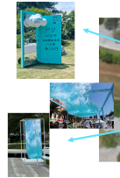
45 | I区 | 图片位置 | 铁门门内贴银色镜面纸+云朵泡沫雕  右边刻字背胶画面 | 1m*3m | 银色镜面纸+泡沫雕 | 1 | 项 |  | 0
46 | I区 | 桥两侧 | 钢结构造型焊接打磨喷漆 | 20m*3m（高度3m） | / | 1 | 项 |  | 0
47 | I区 | 桥顶部 | 彩虹长廊（备选/非必选） | / | / | 60 | ㎡ |  | 0 | 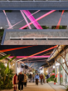
48 | I区 | 桥面 | 异形地贴 | / | 铝膜地贴 | 10 | 个 |  | 0
49 | I区 | 桥头通往末端路口 | 铁架顶部加彩条空飘 | 1m*1m | 雨丝帘 | 1 | ㎡ |  | 0 | 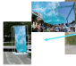
50 | J区 | 绵绵冰护栏边木质楼梯座椅 | 异形表情背胶 | 50*50cm | 斜纹膜地贴材质 | 5 | 个 |  | 0 | 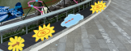
51 | J区 | 绵绵冰护栏边木质楼梯座椅 | 文案吊旗 | 50cm*120cm | / | 10 | 项 |  | 0 | 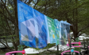
52 | J区 | 绵绵冰护栏边木质楼梯座椅 | 元素KT板 | 120cm横*60cm高 | 单面1cm安迪板 | 3 | 个 |  | 0 | 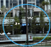
53 | J区 | 绵绵冰护栏边木质楼梯座椅 | 树环绕PVC软管装饰 | 4m长 | / | 1 | 项 |  | 0 | 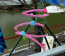
54 | J区 | 绵绵冰护栏边木质楼梯座椅 | 湖面装饰用船 | 2.2m | PC材质透明船 | 6 | 项 |  | 0 | 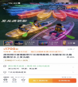
55 | K区 | 花坛内树木 | 钢结构造型焊接打磨喷漆 | 54m*3m | / | 1 | 项 |  | 0 | 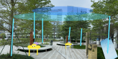
56 | K区 | 花坛内树木 | 森林艺术天幕 | / | / | 160 | ㎡ |  | 0 | 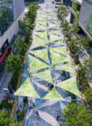
57 | K区 | 花坛内树木 | 白色花坛座椅+异形定制铸铁座椅1 | 铸铁2.5mm长 |  | 2 | 项 |  | 0 | 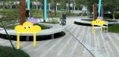
58 | K区 | 花坛内树木 | 白色花坛座椅+异形表情贴纸 | 15cm |  | 2 | 项 |  | 0
59 | K区 | 岸边 | 亲水岸边，落日装置左边和右边安装钢架+PVC板四芒星 | 四芒星  尺寸：1m高*0.8m宽（数量2）  1.2m高*1m宽（数量2） |  | 4 | 项 |  | 0 | 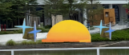
60 | K区 | 岸边 | 亲水靠近岸边+焊接钢架插入土地  +PVC板渐变落日（双面画面/1cm厚） | 直径2m  设计一个半个的落日，渐变色 | 金属背撑插入土地+金属贴面+背胶画面（双面） | 1 | 项 |  | 0
61 | L区 | 桥两侧 | 钢结构造型焊接打磨喷漆 | 20m*3m（高度3m） | / | 1 | 项 |  | 0 | 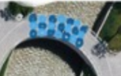
62 | L区 | 桥顶部 | 蓝色泳圈长廊  浅蓝和蓝色拼色（备选/非必选） | / | / | 60 | ㎡ |  | 0 | 
含税合计： |  |  |  |  |  |  |  | 0
其中税金（X%）：
说明：1.以上报价为固定综合单价包干，包括但不限于现场复尺、校核、深化设计、制作、赶工、运输至甲方指定地点、装卸、搬运、保管、高空作业、安全文明施工措施、安装、损耗、配合协调、验收、修复、保险、人工、差旅、管理、利润、税金收费等完成本合同工作所需的一切费用。
2.以上工作内容和数量均为暂定，后续结算按实际发生内容结算。
- 答疑截止日期：2026年7月20日08:00
- 最终投标报价提交截止日期：2026年7月23日09:00（具体详见公告），请将盖章的资格审查文件和报价文件分别密封（一式一份）邮寄至：深圳市盐田区小梅沙展示服务中心 杜工收 联系电话：18129966087。
- 评分办法：经2次谈判后的合理低价法
（1）首轮谈判资格确定：经资格审查合格的投标单位，均可参与首轮谈判。
（2）次轮谈判资格确定：如经资格审查合格的投标单位数量超过4家的，按首轮谈判后的商务报价由低到高排序，取排名前60%（四舍五入向上取整）的投标单位入围次轮谈判；如投标单位数量不足4家，则均可参与次轮谈判。
八、联系方式
如在报价过程中，有任何疑问，可按如下方式联系：
联系人： 王工 联系电话： 15067036777
感谢您的支持和参与！

深圳市特发小梅沙投资发展有限公司
2026年 7 月 日

第二章 合同文件
详见附件

第三章 任务服务书
小梅沙觐海广场湖区氛围提升招标任务书
- 采购内容
服务内容包括但不限于：
1、氛围方案深化设计（主视觉延展、各区域点位效果图、施工图纸等）；
2、场景氛围制作与安装（区域物料的制作及现场安装，具体物料清单详见附件清单）；
3、现场施工与管理（点位尺寸复核、制作排期、安装施工及验收调整）。
4、本次服务工期为合同签订后30个自然日完成所有装置的生产及安装。
5、本次采购内容易损耗品保质期为三个月（包括：布艺、吊旗、kt版、气模等），除易损耗品外物料均要求一年保质期。
- 交付内容
供应商根据本次采购内容，提供以下交付件：
项目 | 交付件
策划阶段交付件 | 深化设计方案（含效果图、施工图）、物料清单及工艺说明、施工排期及安装方案、安全保障及应急预案。
执行阶段交付件 | 施工与搭建执行  按照氛围设计方案完成现场物料制作与安装，确保符合设计及安全规范。  提供施工排期表及现场记录。  交付符合数量要求的实物物料（提供物料实景图清单）。

